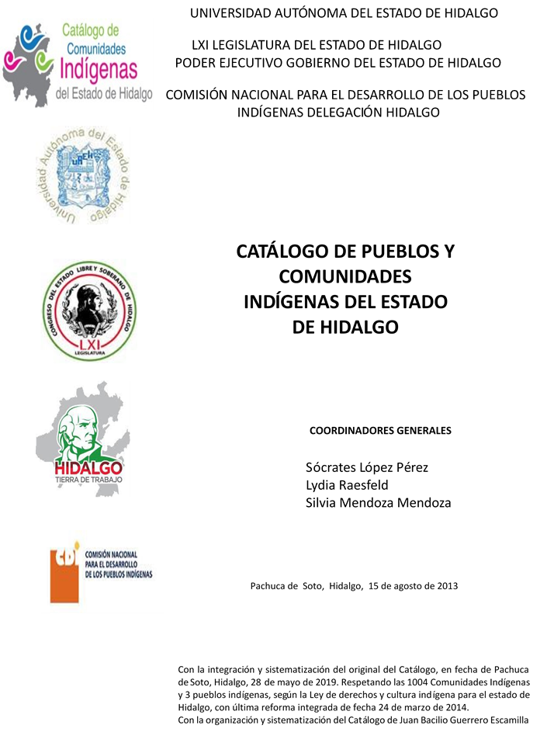

**Otecoch**

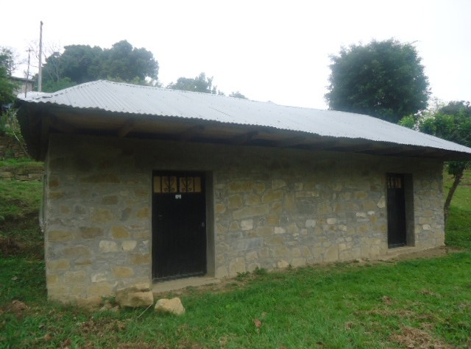CCIEH: HGOHUZ014

Otecoch: 130260018

**DICTAMEN**

Después de analizar la información proveniente del instrumento de levantamiento de información aplicado (cédula) en las localidades seleccionadas (por haber cumplido los requisitos de contar con más de cien habitantes y que mantuvieran un índice superior a la media nacional de Hablantes de Lengua Indígena) y de la ponderación de las variables que se consideraron en la metodología de este estudio, el equipo académico de este proyecto considera que la comunidad de **Otecoch**, del Municipio de Huazalingo, con clave INEGI **130260018**, reúne las estructuras sociales y culturales para ser considerada como **INDÍGENA** y ser incluida en el **Catálogo de Comunidades Indígenas del Estado de Hidalgo** con la clave **HGOHUZ014.**

**Otecoch** mantiene una vida social que está articulada por sus autoridades, electas para ostentar su cargo por un año en Asambleas Generales, a las cuales son convocadas las autoridades internas. Asimismo conservan distintos comités para el trabajo colectivo en beneficio común.

Con un 91 por ciento de Hablantes de Lengua Indígena, es evidente la preservación de elementos como ese que remiten a sus orígenes e identidad cultural.

Sobre las prácticas culturales, se observa que las Fiestas Patronales tienen fuerza y carácter unificador debido a que una parte importante de la población ha mantenido arraigado su credo religioso; eso permite ver la activa participación en la Fiesta Tradicional. A ello se suman las principales representaciones culturales como la música, danzas, vestimenta y creencias generalizadas entre los habitantes.

La impartición de justicia a través de “usos y costumbres” permite conservar su organización tradicional, además de la intervención de autoridades municipales en la solución de faltas y delitos que no se resuelven internamente y que en conjunto regulan la conducta social para una convivencia pacífica.

Las prácticas de la medicina tradicional destacan por su recurrencia, probablemente debido a que la atención médica en instituciones de salud no cubre sus necesidades ante “enfermedades culturales” y se caracteriza por su difícil acceso y complicada atención oportuna, por lo que no se han sustituido completamente a las parteras y su actividad.

**Otecoch, Huazalingo**

Resumen

Clave CCIEH HGOHUZ014

Clave INEGI 130260018

|  |  |  |
| --- | --- | --- |
| **PRIORIDAD Y CATEGORÍA** | **MÍNIMO REQUERIDO** | **TOTAL OBTENIDO** |
| 1- Hablantes de lengua indígena * | 6.5% | 91.0% |
| 2- Territorio | 30.0% | 95.0% |
| 3- Autoridad tradicional | 10.0% | 50.0% |
| 4- Asamblea comunitaria | 100.0% | 100.0% |
| 5- Comités internos tradicional | 25.0% | 100.0% |
| 6- Autoadscripción | 100.0% | 100.0% |
| 7- Usos y Costumbres para resolver sus conflictos | 20.0% | 100.0% |
| 8- Trabajo comunitario | 100.0% | 100.0% |
| 9- Medicina Tradicional | 25.0% | 100.0% |
| 10- Parteras tradicionales | 100.0% | 100.0% |
| 11- Médicos tradicionales | 25.0% | 50.0% |
| 12- Fiestas del pueblo: Patronal, santos, carnaval, agrícola o climática | 25.0% | 75.0% |
| 13- Relación del ciclo económico con ceremonias | 100.0% | 0.0% |
| 14- Lugares sagrados (cerros, cuevas, piedras…) | 25.0% | 25.0% |
| 15- Música (tradicional, costumbre | 100.0% | 100.0% |
| 16- Danza | 100.0% | 100.0% |
| 17- Leyendas y creencias | 25.0% | 100.0% |
| 18- Vestimenta tradicional | 100.0% | 100.0% |
| 19- Artesanías | 25.0% | 25.0% |
| 20- Origen | 10.0% | 88.0% |
| 21- Reglamentos y/o acuerdos | 100.0% | 100.0% |
| 22- Patrimonio comunitario | 25.0% | 50.0% |

*% de PHLI Nacional (INEGI, 2010)

Elaboración: Universidad Autónoma del Estado de Hidalgo con datos del Catálogo de Comuniades Indígenas del Estado de Hidalgo. Agosto 2013

**Otecoch, Huazalingo**

Clave CCIEH HGOHUZ014 Clave INEGI 130260018

|  |  |  |  |
| --- | --- | --- | --- |
| **PRIORIDAD Y CATEGORÍA** | **ELEMENTOS CULTURALES** | **PARCIAL OBTENIDO** | **TOTAL OBTENIDO** |
| 1- Hablantes de lengua indígena * | % HLI INEGI | 91% | **91.0%** |
| 2- Territorio | Asentamiento y pertenencia a región geocultural (30%) | 30% | **95.0%** |
| Panteón-cementerio (15%) | 15% |
| Fuente de agua (10%) | 10% |
| Siembra o potrero (10%) | 10% |
| Lugar de culto (15%) | 10% |
| Delegación (10%) | 10% |
| Espacios comunes (10%) | 10% |
| 3- Autoridad tradicional | Consejo (40%) | 0% | **50.0%** |
| Mayordomo (30%) | 10% |
| Delegado (10%) + (10%) si lo denominan en lengua indígena, total (20%) | 30% |
| Auxiliares (10%) | 10% |
| 4- Asamblea comunitaria | Si (100%) No (0%) | 100% | **100.0%** |
| 5- Comités internos tradicional | Comité A (25%) | 25% | **100.0%** |
| Comité B (25%) | 25% |
| Comité C (25%) | 25% |
| Comité D (25%) | 25% |
| 6- Autoadscripción | Si (100%) No (0%) | 100% | **100.0%** |
| 7- Usos y costumbres para resolver sus conflictos | Resolución de faltas y delitos al interior (40%) | 40% | **100.0%** |
| Autoridad comunitaria que resuelve (40%) | 40% |
| Espacio reclusión (20%) | 20% |
| 8- Trabajo comunitario | Si (100%) No (0%) | 100% | **100.0%** |
| 9- Medicina Tradicional | Enfermedad cultural A (25%) | 25% | **100.0%** |
| Enfermedad cultural B (25%) | 25% |
| Enfermedad cultural C (25%) | 25% |
| Enfermedad cultural D (25%) | 25% |
| 10- Parteras tradicionales | Si (100%) No (0%) | 100% | **100.0%** |
| 11- Médicos tradicionales (Excepto partera) | Médico tradicional A (25%) | 25% | **50.0%** |
| Médico tradicional B (25%) | 25% |
| Médico tradicional C (25%) | 0% |
| Médico tradicional D (25%) | 0% |
| 12- Fiestas del pueblo: Patronal, santos, carnaval, agrícola o climática | Fiesta A (25%) | 25% | **75.0%** |
| Fiesta B (25%) | 25% |
| Fiesta C (25%) | 25% |
| Fiesta D (25%) | 0% |
| 13- Relación del ciclo económico con ceremonias | Si (100%) No (0%) | 0% | **0.0%** |
| 14- Lugares sagrados (cerros, cuevas, piedras…) | Lugar sagrado A (25%) | 25% | **25.0%** |
| Lugar sagrado B (25%) | 0% |
| Lugar sagrado C (25%) | 0% |
| Lugar sagrado D (25%) | 0% |
| 15- Música (tradicional, costumbre) | Si (100%) No (0%) | 100% | **100.0%** |
| 16- Danza | Si (100%) No (0%) | 100% | **100.0%** |
| 17- Leyendas y creencias | Leyenda o creencia A (25%) | 25% | **100.0%** |
| Leyenda o creencia B (25%) | 25% |
| Leyenda o creencia C (25%) | 25% |
| Leyenda o creencia D (25%) | 25% |
| 18- Vestimenta tradicional | Si (100%) No (0%) | 100% | **100.0%** |
| 19- Artesanías | Artesania A (25%) | 25% | **25.0%** |
| Artesania B (25%) | 0% |
| Artesania C (25%) | 0% |
| Artesania D (25%) | 0% |
| 20- Origen | Por cada año (0.5%) máximo 50% | 50% | **88.0%** |
| Mito fundacional (25%) | 23% |
| Hecho colectivo A (5%) | 5% |
| Hecho colectivo B (5%) | 5% |
| Hecho colectivo C (5%) | 5% |
| Hecho colectivo D (5%) | 0% |
| Hecho colectivo E (5%) | 0% |
| 21- Reglamentos y/o acuerdos | Si (100%) No (0%) | 100% | **100.0%** |
| 22- Patrimonio comunitario | Patrimonio A (25%) | 25% | **50.0%** |
| Patrimonio B (25%) | 25% |
| Patrimonio C (25%) | 0% |
| Patrimonio D (25%) | 0% |

*% de PHLI Nacional (INEGI, 2010)

**Otecoch, Huazalingo**

Clave CCIEH HGOHUZ014 Clave INEGI 130260018

1- Hablantes de lengua indígena *

**100%**

2- Territorio

22- Patrimonio comunitario 3- Autoridad tradicional

**80%**

21- Reglamentos y/o acuerdos 4- Asamblea comunitaria

**60%**

20- Origen 5- Comités internos tradicional

**40%**

19- Artesanías

18- Vestimenta tradicional

17- Leyendas y creencias

16- Danza

15- Música (tradicional, costumbre

14- Lugares sagrados (cerros, cuevas, piedras…)

13- Relación del ciclo económico con ceremonias

**20%**

**0%**

6- Autoadscripción

7- Usos y Costumbres para resolver sus conflictos

8- Trabajo comunitario

9- Medicina Tradicional

10- Parteras tradicionales

11- Médicos tradicionales 12- Fiestas del pueblo: Patronal, santos,

carnaval, agrícola o climática

OBTENIDO REQUERIDO

*% de PHLI Nacional (INEGI, 2010)

Elaboración: Universidad Autónoma del Estado de Hidalgo con datos del Catálogo de Comuniades Indígenas del Estado de Hidalgo. Agosto 2013